RELATÓRIO DO TESTE

Autorização PIMS - Gestor de Compras – Cenário 2: Preenchimento completo e Negação

Data do teste: 07/10/2025 17:05:14

🚀 Iniciando teste de Autorização de PIMS

🔄 Acessando sistema...

✅ Acessando sistema realizada com sucesso.

Screenshot: acessando sistema

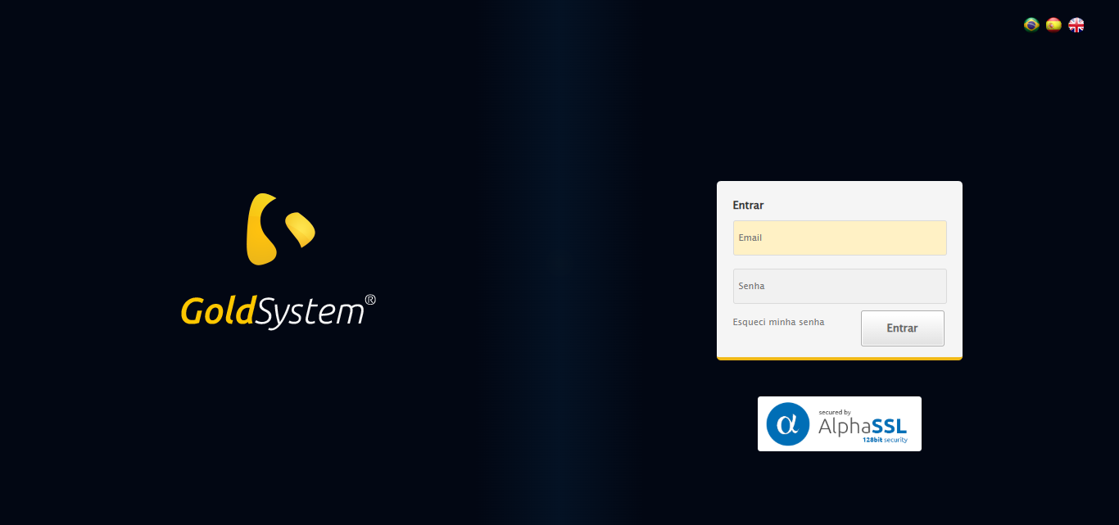

🔄 Realizando login...

✅ Realizando login realizada com sucesso.

Screenshot: realizando login

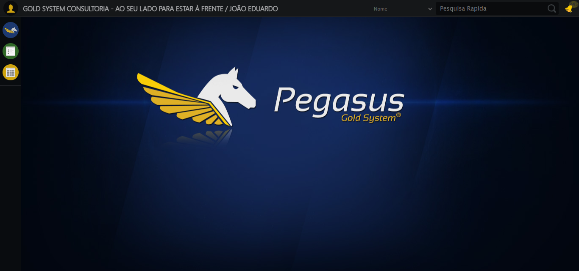

🔄 Ajustando zoom e abrindo menu...

🔍 Zoom ajustado para 90%.

✅ Ajustando zoom e abrindo menu realizada com sucesso.

Screenshot: ajustando zoom e abrindo menu

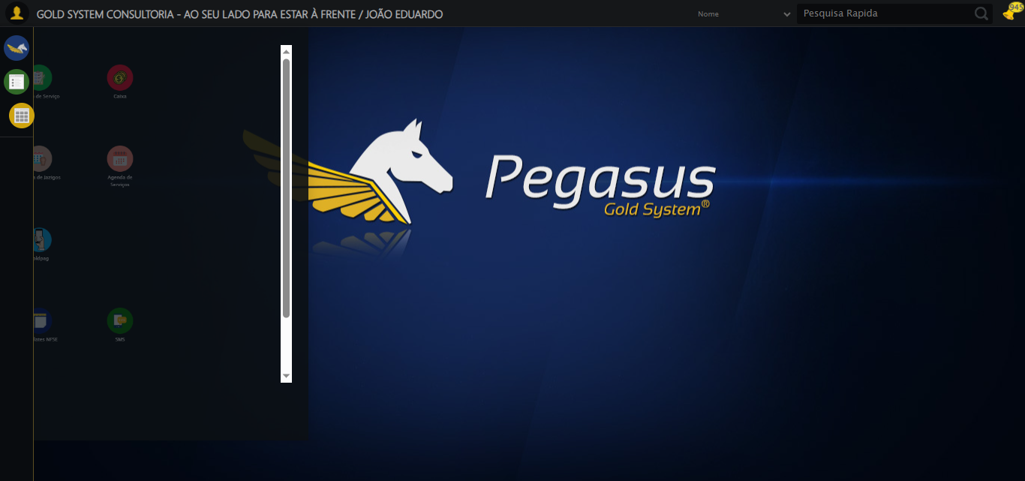

🔄 Acessando Gestor de Compras...

✅ Acessando Gestor de Compras realizada com sucesso.

Screenshot: acessando gestor de compras

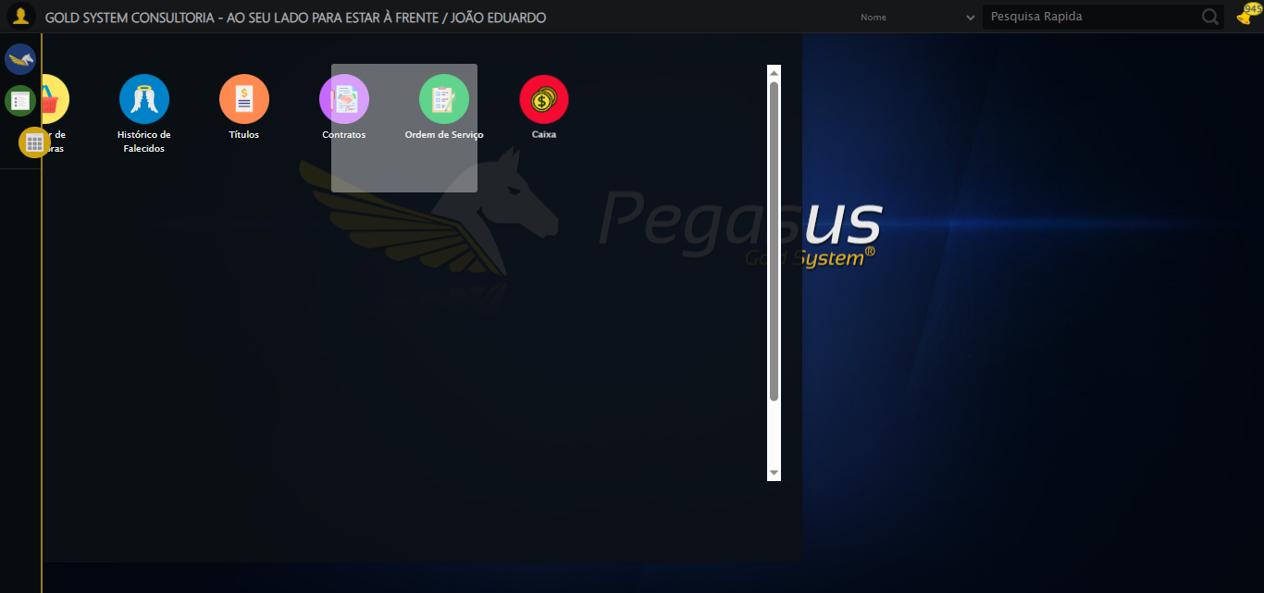

🔄 Clicando em Autorização de PIMS...

✅ Clicando em Autorização de PIMS realizada com sucesso.

Screenshot: clicando em autorização de pims

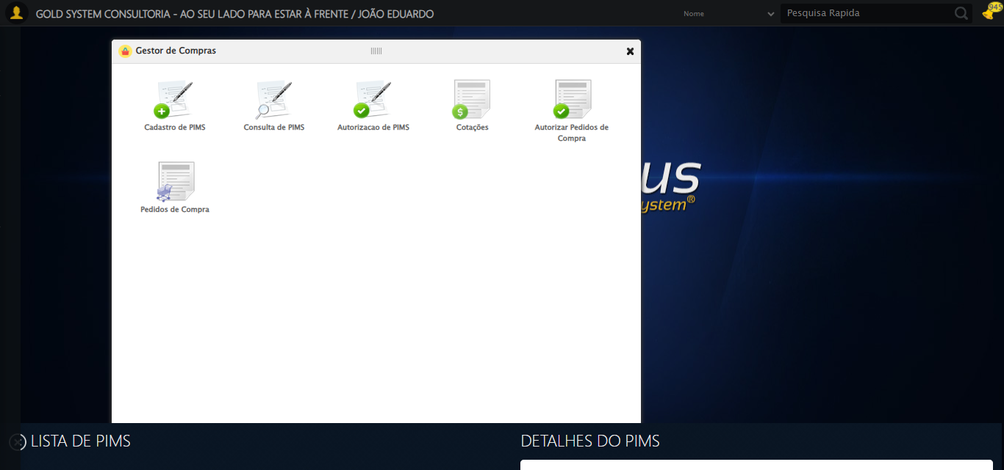

🔄 Preenchendo Número do PIMS...

✅ Preenchendo Número do PIMS realizada com sucesso.

Screenshot: preenchendo número do pims

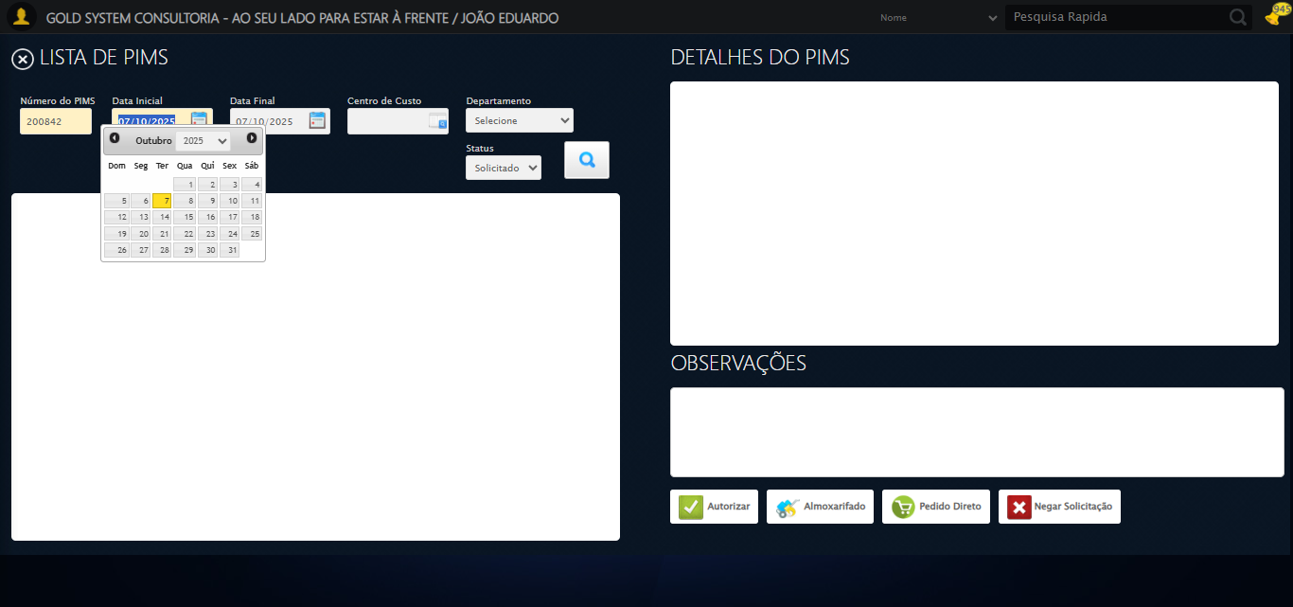

🔄 Preenchendo Data inicial...

✅ Preenchendo Data inicial realizada com sucesso.

Screenshot: preenchendo data inicial

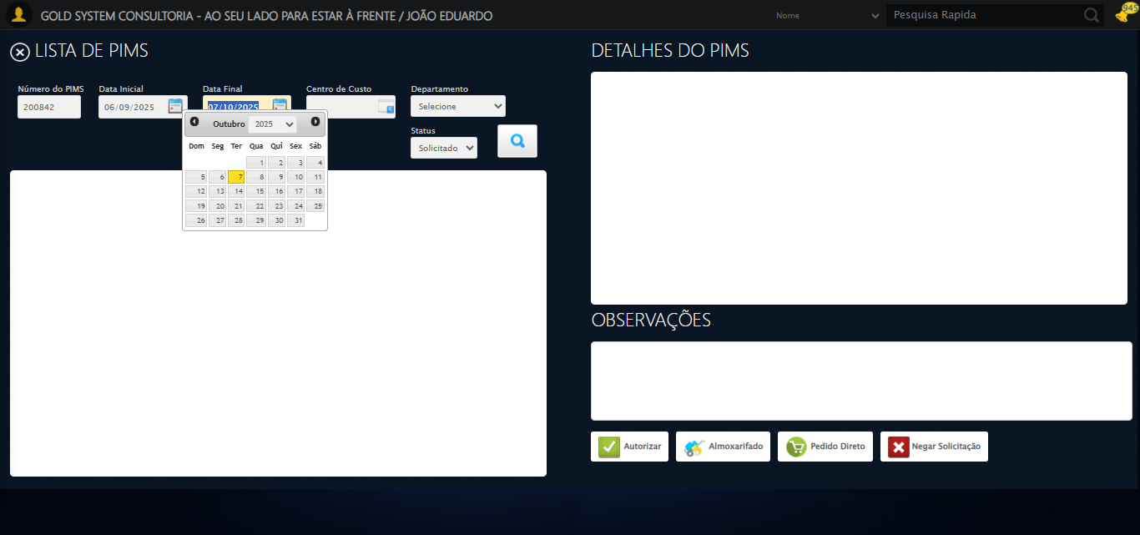

🔄 Selecionando Departamento...

✅ Selecionando Departamento realizada com sucesso.

Screenshot: selecionando departamento

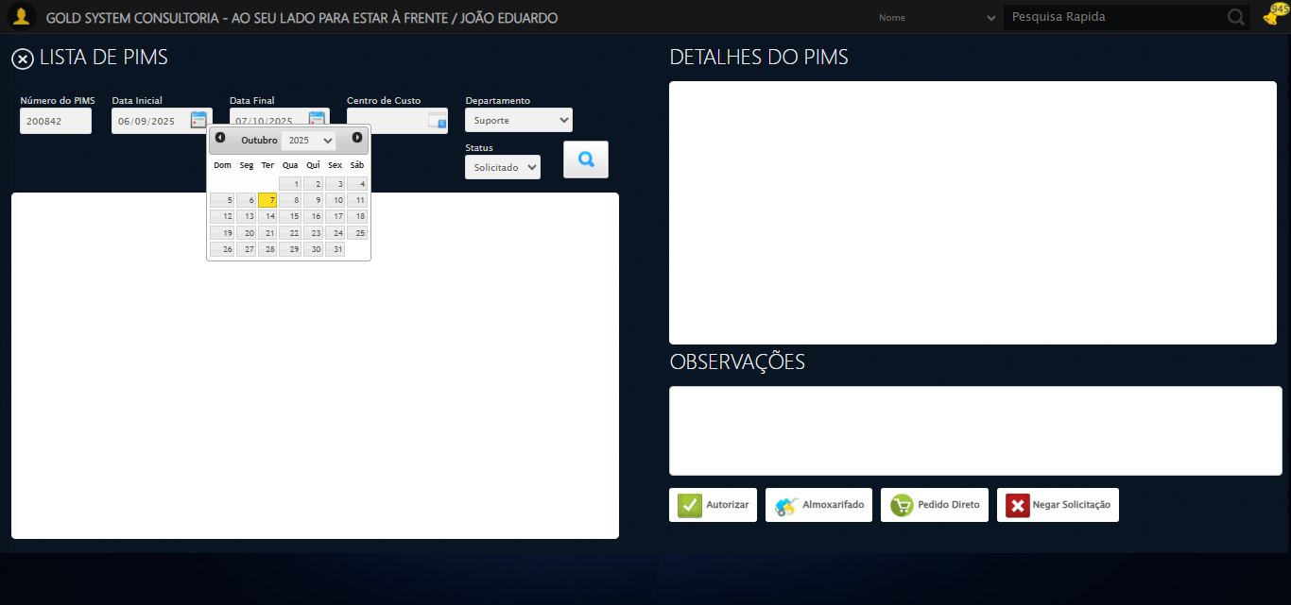

🔄 Selecionando Status...

✅ Selecionando Status realizada com sucesso.

Screenshot: selecionando status



🔄 Pesquisando......

✅ Pesquisando... realizada com sucesso.

Screenshot: pesquisando...

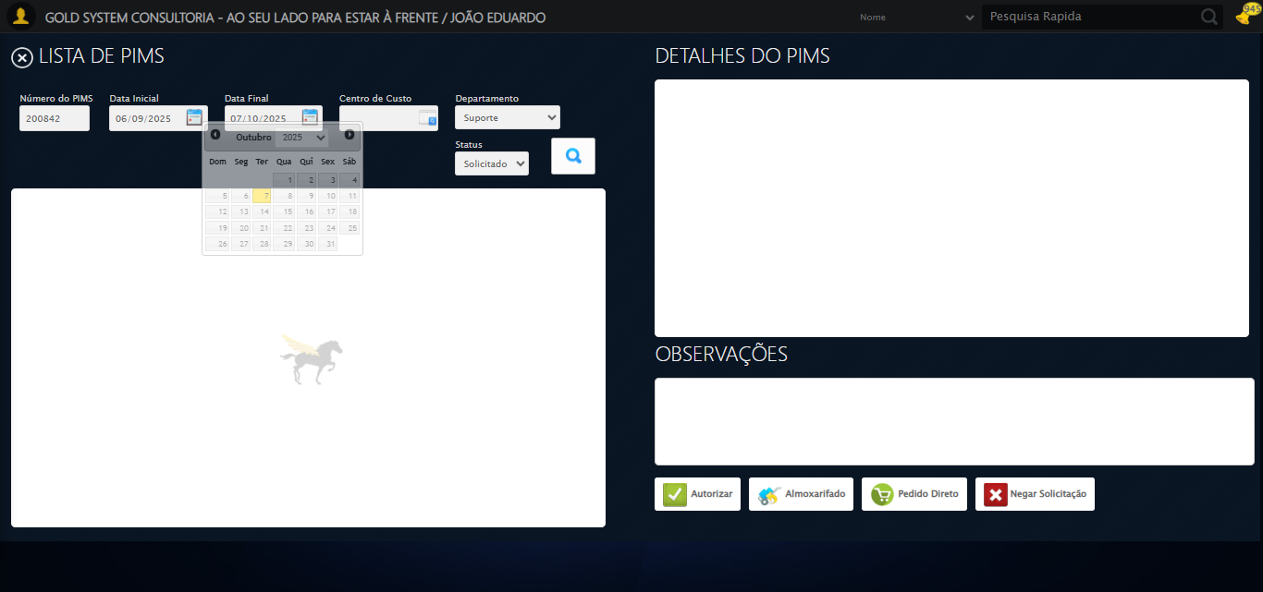

🔄 Selecionando PIMS...

⚠️ Tentativa 1 falhou para Selecionando PIMS, tentando novamente...

🔄 Selecionando PIMS... (Tentativa 2)

⚠️ Tentativa 2 falhou para Selecionando PIMS, tentando novamente...

🔄 Selecionando PIMS... (Tentativa 3)

❌ Erro ao selecionando pims após 3 tentativas: Message: no such element: Unable to locate element: {"method":"xpath","selector":"(//li[contains(@class, 'itemSimple')])[1]"}  
 (Session info: chrome=140.0.7339.208); For documentation on this error, please visit: https://www.selenium.dev/documentation/webdriver/troubleshooting/errors#nosuchelementexception  
Stacktrace:  
 GetHandleVerifier [0x0xccc333+65459]  
 GetHandleVerifier [0x0xccc374+65524]  
 (No symbol) [0x0xaed973]  
 (No symbol) [0x0xb376e7]  
 (No symbol) [0x0xb37a8b]  
 (No symbol) [0x0xb7dea2]  
 (No symbol) [0x0xb59e44]  
 (No symbol) [0x0xb7b606]  
 (No symbol) [0x0xb59bf6]  
 (No symbol) [0x0xb2b38e]  
 (No symbol) [0x0xb2c274]  
 GetHandleVerifier [0x0xf4eda3+2697763]  
 GetHandleVerifier [0x0xf49ec7+2677575]  
 GetHandleVerifier [0x0xcf4194+228884]  
 GetHandleVerifier [0x0xce49f8+165496]  
 GetHandleVerifier [0x0xceb18d+192013]  
 GetHandleVerifier [0x0xcd47d8+99416]  
 GetHandleVerifier [0x0xcd4972+99826]  
 GetHandleVerifier [0x0xcbebea+10346]  
 BaseThreadInitThunk [0x0x755bfcc9+25]  
 RtlGetAppContainerNamedObjectPath [0x0x773a82ae+286]  
 RtlGetAppContainerNamedObjectPath [0x0x773a827e+238]

Screenshot: erro_selecionando pims

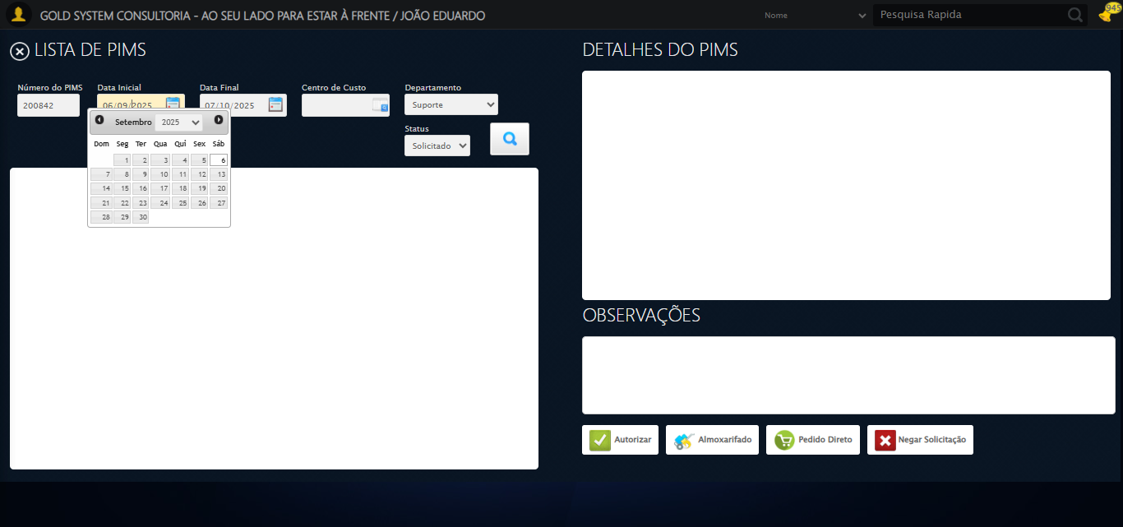

🔄 Selecionando itens para a Autorização de PIMS...

✅ Selecionando itens para a Autorização de PIMS realizada com sucesso.

Screenshot: selecionando itens para a autorização de pims

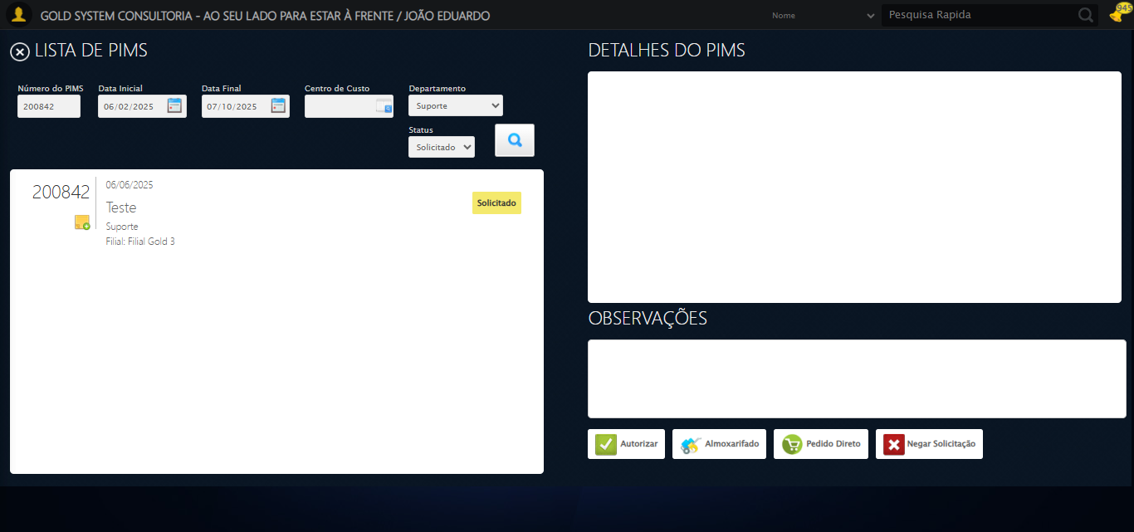

🎯 Tentativa 1: Preenchendo textarea 0 (ID: (sem id), name: (sem name)) com 129 caracteres

▶️ Estratégia 1…

✅ Preenchido com sucesso pela estratégia 1: 'TESTE OBSERVAÇÃO SELENIUM AUTOMATIZADO (Automação de Testes)…'

🔄 Preenchendo Observações...

❌ Erro inesperado ao preenchendo observações: 'bool' object is not callable

Screenshot: erro_preenchendo observações

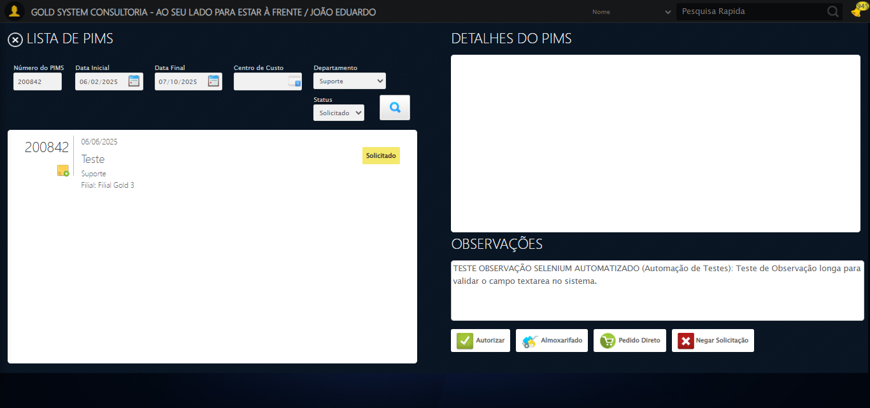

🔄 Clicando no botão Negar Solicitação...

❌ Erro inesperado ao clicando no botão negar solicitação: Message: invalid selector: Unable to locate an element with the xpath expression //span[contains(@class, 'sp-cancelarCaixa')] and contains(normalize-space(.), 'Negar Solicitação')] because of the following error:  
SyntaxError: Failed to execute 'evaluate' on 'Document': The string '//span[contains(@class, 'sp-cancelarCaixa')] and contains(normalize-space(.), 'Negar Solicitação')]' is not a valid XPath expression.  
 (Session info: chrome=140.0.7339.208); For documentation on this error, please visit: https://www.selenium.dev/documentation/webdriver/troubleshooting/errors#invalidselectorexception  
Stacktrace:  
 GetHandleVerifier [0x0xccc333+65459]  
 GetHandleVerifier [0x0xccc374+65524]  
 (No symbol) [0x0xaed973]  
 (No symbol) [0x0xaf4330]  
 (No symbol) [0x0xaf6734]  
 (No symbol) [0x0xaf67c8]  
 (No symbol) [0x0xb36f74]  
 (No symbol) [0x0xb37a8b]  
 (No symbol) [0x0xb7dea2]  
 (No symbol) [0x0xb59e44]  
 (No symbol) [0x0xb7b606]  
 (No symbol) [0x0xb59bf6]  
 (No symbol) [0x0xb2b38e]  
 (No symbol) [0x0xb2c274]  
 GetHandleVerifier [0x0xf4eda3+2697763]  
 GetHandleVerifier [0x0xf49ec7+2677575]  
 GetHandleVerifier [0x0xcf4194+228884]  
 GetHandleVerifier [0x0xce49f8+165496]  
 GetHandleVerifier [0x0xceb18d+192013]  
 GetHandleVerifier [0x0xcd47d8+99416]  
 GetHandleVerifier [0x0xcd4972+99826]  
 GetHandleVerifier [0x0xcbebea+10346]  
 BaseThreadInitThunk [0x0x755bfcc9+25]  
 RtlGetAppContainerNamedObjectPath [0x0x773a82ae+286]  
 RtlGetAppContainerNamedObjectPath [0x0x773a827e+238]

Screenshot: erro_clicando no botão negar solicitação

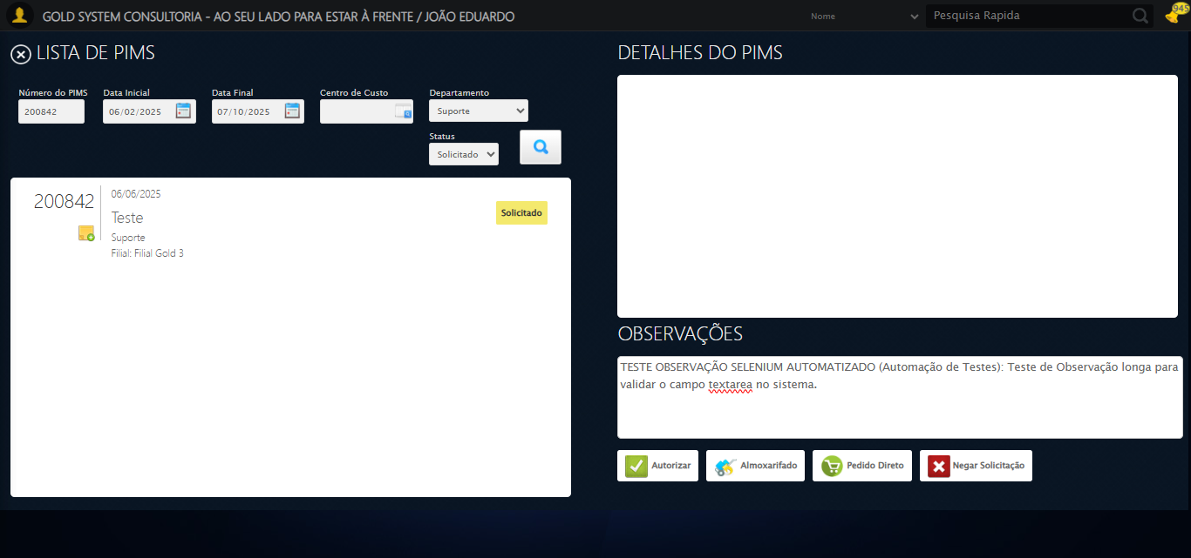

🔍 Verificando mensagens de alerta...

ℹ️ Nenhuma mensagem de alerta encontrada.

🔄 Fechando Modal de Autorização de PIMS...

✅ Fechando Modal de Autorização de PIMS realizada com sucesso.

Screenshot: fechando modal de autorização de pims

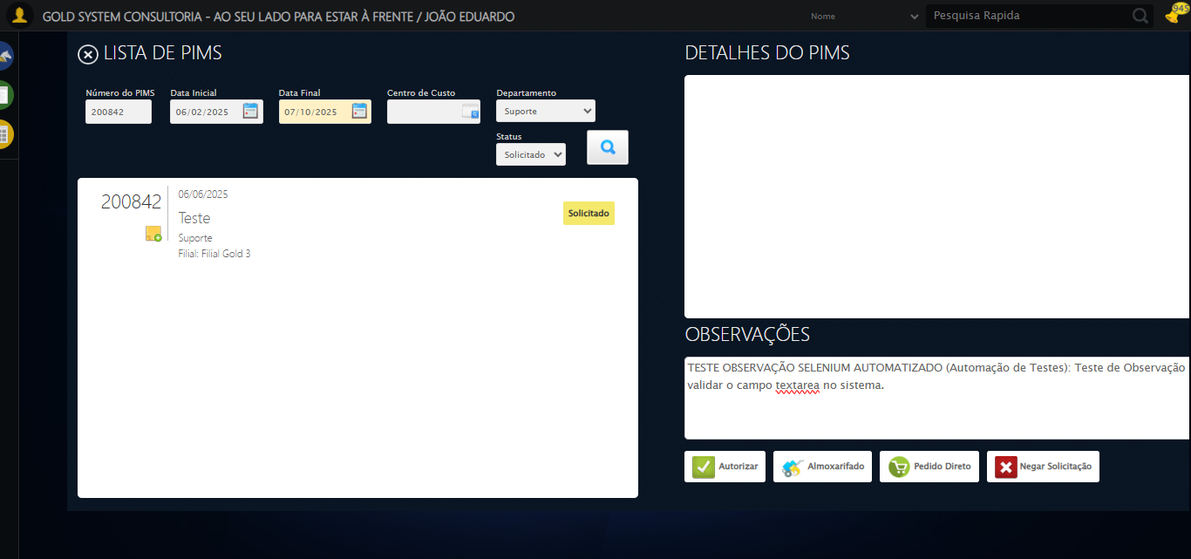

🔄 Fechando modal Gestor de Compras...

❌ Erro ao clicar robusto: Message: invalid session id: session deleted as the browser has closed the connection  
from disconnected: not connected to DevTools  
 (Session info: chrome=140.0.7339.208); For documentation on this error, please visit: https://www.selenium.dev/documentation/webdriver/troubleshooting/errors#invalidsessionidexception  
Stacktrace:  
 GetHandleVerifier [0x0xccc333+65459]  
 GetHandleVerifier [0x0xccc374+65524]  
 (No symbol) [0x0xaed973]  
 (No symbol) [0x0xadcdf0]  
 (No symbol) [0x0xafb4af]  
 (No symbol) [0x0xb60775]  
 (No symbol) [0x0xb7aef9]  
 (No symbol) [0x0xb59bf6]  
 (No symbol) [0x0xb2b38e]  
 (No symbol) [0x0xb2c274]  
 GetHandleVerifier [0x0xf4eda3+2697763]  
 GetHandleVerifier [0x0xf49ec7+2677575]  
 GetHandleVerifier [0x0xcf4194+228884]  
 GetHandleVerifier [0x0xce49f8+165496]  
 GetHandleVerifier [0x0xceb18d+192013]  
 GetHandleVerifier [0x0xcd47d8+99416]  
 GetHandleVerifier [0x0xcd4972+99826]  
 GetHandleVerifier [0x0xcbebea+10346]  
 BaseThreadInitThunk [0x0x755bfcc9+25]  
 RtlGetAppContainerNamedObjectPath [0x0x773a82ae+286]  
 RtlGetAppContainerNamedObjectPath [0x0x773a827e+238]

✅ Fechando modal Gestor de Compras realizada com sucesso.

⚠️ Erro ao tirar screenshot fechando modal gestor de compras: Message: invalid session id; For documentation on this error, please visit: https://www.selenium.dev/documentation/webdriver/troubleshooting/errors#invalidsessionidexception  
Stacktrace:  
 GetHandleVerifier [0x0xccc333+65459]  
 GetHandleVerifier [0x0xccc374+65524]  
 (No symbol) [0x0xaed7c0]  
 (No symbol) [0x0xb2a663]  
 (No symbol) [0x0xb59cb6]  
 (No symbol) [0x0xb5555e]  
 (No symbol) [0x0xb54ad3]  
 (No symbol) [0x0xabe73d]  
 (No symbol) [0x0xabecbe]  
 (No symbol) [0x0xabf15d]  
 GetHandleVerifier [0x0xf4eda3+2697763]  
 GetHandleVerifier [0x0xf49ec7+2677575]  
 GetHandleVerifier [0x0xcf4194+228884]  
 GetHandleVerifier [0x0xce49f8+165496]  
 GetHandleVerifier [0x0xceb18d+192013]  
 (No symbol) [0x0xabe3f2]  
 (No symbol) [0x0xabdb72]  
 GetHandleVerifier [0x0x10a340c+4092044]  
 BaseThreadInitThunk [0x0x755bfcc9+25]  
 RtlGetAppContainerNamedObjectPath [0x0x773a82ae+286]  
 RtlGetAppContainerNamedObjectPath [0x0x773a827e+238]

✅ Teste concluído.

✅ Teste executado com sucesso!